Мстиславчане на областных дожинках в Могилёве.

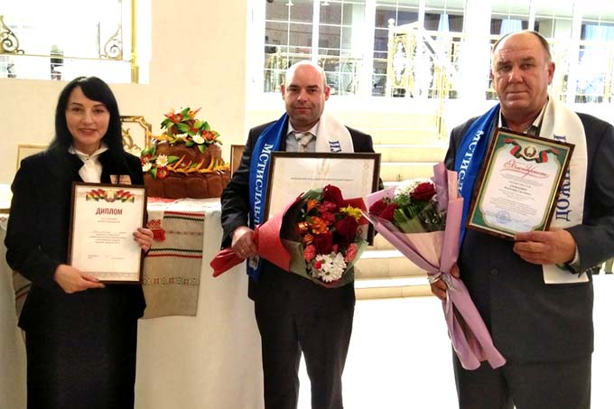

Сегодня в Могилёве проходят областные «Дожинки-2021». Областной фестиваль-ярмарка развернулся на площадке возле Дворца культуры области.
В рамках фестиваля пройдёт торжественная церемония награждения победителей областного соревнования за достижение высоких показателей на уборке урожая зерновых и зернобобовых растений в 2021 году.
С хорошим настроением отправилась на праздник и делегация от нашего района.

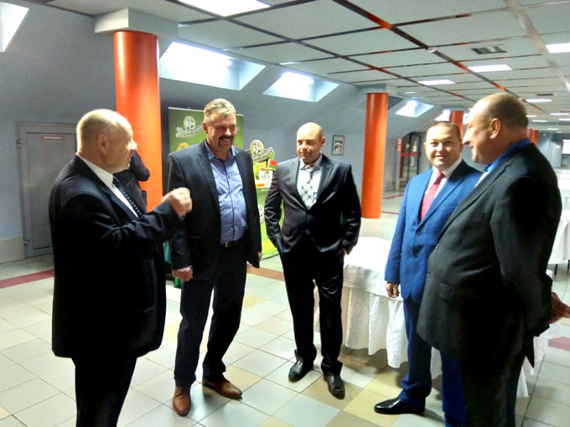
В рамках областной выставки-ярмарки районы оформили тематические подворья. Угощения, изделия народных промыслов представляют на празднике и мстиславчане.
На выставке-дигустации — сыры филиала «Мстиславский» ОАО «Бабушкина крынка», мёд из личной пасеки семьи Грудининых, хлебобулочные и кондитерские изделия Мстиславского филиала ОАО «Булочно-кондитерская компания «Домочай».
Свои работы привезли на «Дожинки-2021» и мастера районного Дама ремёсел. Хорошее настроение на подворье создаёт коллектив районного Центра культуры и народного творчества.

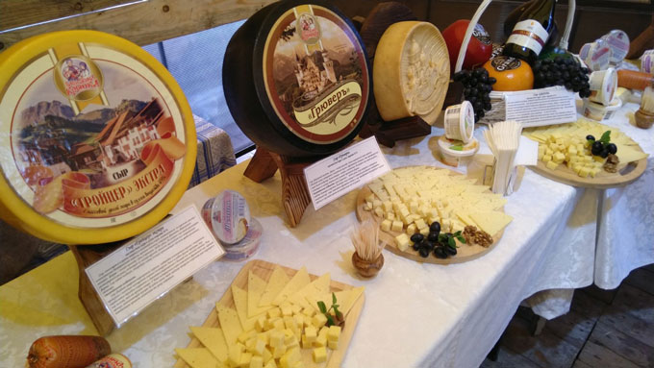

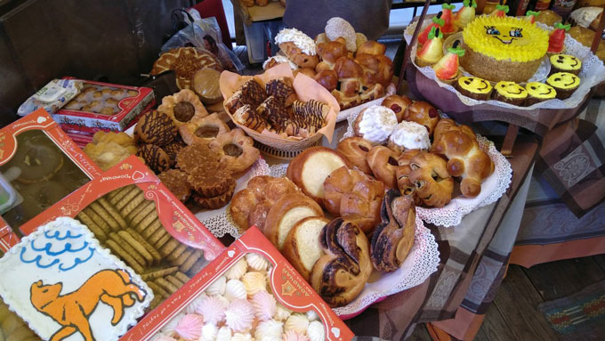
В малом концертном зале Дворца культуры области прошла церемония награждения победителей областного соревнования за достижения высоких показателей на уборке урожая зерновых и зернобобовых культур в 2021 году.
Передовиков сельского хозяйства поздравил первый заместитель председателя Могилёвского облисполкома Анатолий Уласевич.

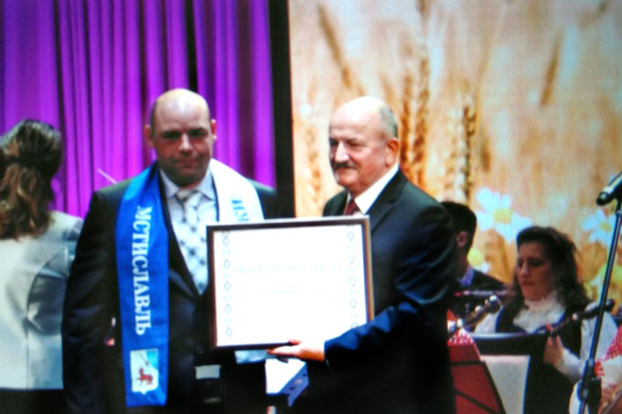

Дмитрий Габлеев получает награду из рук первого заместителя председателя облисполкома Анатолия Уласевича.

Почётную грамоту облисполкома он вручил трактористу-машинисту сельскохозяйственного производства открытого акционерного общества «МушиноАгро» Дмитрию Габлееву.
Почетной грамотой Могилёвской областной профсоюзной организации Белорусского профессионального союза работников агропромышленного комплекса наградили и водителя открытого акционерного общества «Натопа-Агро» Владимира Сильченко.
Оценили на празднике и мастерство наши хлебозоводчан. Второе место Мстиславский район занял и в областном конкурсе хлебобулочных и кондитерских изделий «Каравай» Дажынкi-2021″.

